Содержание
- Цель работы | 3
- Порядок выполнения работы | 3
- Описание лабораторной установки | 3
- Краткие теоретические сведения | 3
- Методические указания | 6
- Контрольные вопросы | 9

1 Цель работы
1.1 Ознакомиться с устройством электрической печи сопротивления, электрическими нагревателями, режимом работы электропечи и электрической схемой управления.
2 Порядок выполнения работы
2.1 Записать технические (паспортные) данные электрической печи и электроизмерительных приборов.
2.2 Ознакомиться с устройством электрической печи сопротивления и назначением отдельных ее частей.
2.3 Ознакомиться с электрической схемой управления режимами работы электрической печи сопротивления.
2.4 Собрать электрическую схему для проведения опыта.
2.5 Провести опыт по определению энергетических показателей работы электрической печи сопротивления.
2.6 Составить отчет о проделанной работе.
3 Описание лабораторной установки
Лабораторная установка для ознакомления с устройством, принципом действия и назначением отдельных частей электрической печи сопротивления должна состоять из электрической печи сопротивления камерного типа модели ОКБ-194А или модели Н-15 с нихромовыми нагревателями, предназначенными для термической обработки металлов при индивидуальном и мелкосерийном производствах. Кроме того, должен быть исходный материал для термической обработки; для этого рекомендуется заготовить детали, требующие такой обработки. Должны быть известны основные параметры температурных режимов.
В электрическую печь закладываются термопары для контроля температуры. Установка должна иметь устройство для автоматического регулирования температуры и располагать набором измерительных приборов и регуляторов температуры нагрева исходного материала.
В помещении, где проводятся замятия, должны быть развешены плакаты с изображением электропечей различных типов и конструкций, электрических принципиальных схем управления электропечными установками электронагрева сопротивлением.
4 Краткие теоретические сведения
Электрические печи сопротивления, где электрическая энергия превращается в тепловую через жидкие или твердые тела, бывают прямого и косвенного действия. В печах прямого действия нагреваемое тело непосредственно включается в сеть (рис.1) и нагревается протекающим через него током.
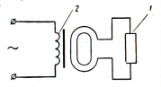
Рисунок 1 - Принципиальная схема установки прямого нагрева металлической заготовки: 1 – нагреваемая заготовка; 2 - трансформатор
В печах косвенного действия тепло выделяется в специальных нагревательных элементах и передается нагреваемому телу лучеиспусканием, теплопроводностью или конвекцией. Печи сопротивления и аппараты прямого нагрева применяются для нагрева цилиндрических изделий (прутков, труб), а косвенного нагрева для термической обработки изделий и материалов, а также для нагрева заготовок под ковку и штамповку.
Нагрев исходного материала в электрических печах сопротивления, как правило, производится до определенной (заданной) температуры. После периода нагрева следует период выдержки, необходимый для выравнивания температуры. Измерение температуры нагрева и контроль за ходом технологического процесса нагрева может производиться визуально и автоматически при помощи автоматических регуляторов по двухпозиционному методу (периодическое включение и отключение печи).
На рис.2 приведена принципиальная электрическая схема управления электрической печью при двухпозиционном регулировании.
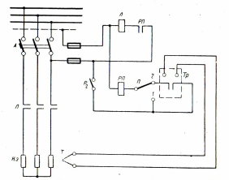
Рисунок 2 - Принципиальная электрическая схема печи при двухпозиционном управлении
Схема предусматривает ручное и автоматическое управление. Если переключатель П поставить в положение 1, то схема будет настроена на ручное управление, а положение 2 переключателя переводит схему на автоматическое управление. Включение и отключение нагревательных элементов НЭ производится терморегулятором TP, контакты которого в зависимости от температуры в печи замыкают или размыкают цепь катушки контактора Л непосредственно или через промежуточное реле РП. Регулирование температуры нагрева может осуществляться изменением мощности печи – переключением нагревателей с треугольника на звезду (рис. 3, а), при этом мощность печи уменьшается в три раза, а для однофазных печей переключением с параллельного соединения нагревателей на последовательное (рис. 3, б).
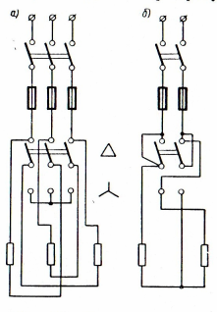
Рисунок 3 - Электрическая схема переключения нагревателей печи: а – с треугольника на звезду; б – с параллельного на последовательное
В электрических печах сопротивления в качестве нагревательных элементов применяются материалы с большим удельным сопротивлением. Эти материалы не должны окисляться, а образовавшиеся на поверхности окислы не должны лопаться и отскакивать при колебаниях температуры.
Наибольшее распространение при нагревании исходных материалов получили камерные печи благодаря их универсальности, они выполняются в виде прямоугольной камеры с огнеупорной футеровкой и теплоизоляцией, перекрытые подом и заключенные в металлический кожух. Печи серии Н выполняются с ленточными или проволочными нагревателями, уложенными на керамические полочки. Печи типа ОКБ-194 (рис. 4 и рис. 5) изготовляются двухкамерными, верхняя камера оборудована карборундовыми нагревателями, а нижняя— нихромовыми.

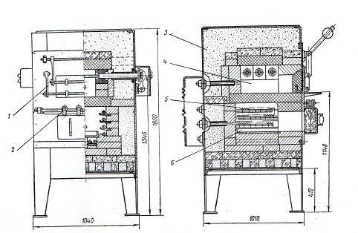
Рисунок 4 - Камерная электропечь типа ОКБ-194: 1 – механизм подъема дверцы верхней камеры; 2 – ролики дверцы нижней камеры; 3 – теплоизоляция; 4 – верхняя камера; 5 – нижняя камера; 6 – подовая плита
5 Методические указания
Технические (паспортные) данные электрической печи, аппаратуры управления, контроля и электроизмерительных приборов записываются по табличным данным оборудования. В дальнейшем эти сведения должны быть отражены в отчете по работе. Технические данные оборудования являются их номинальными параметрами, поэтому во время работы необходимо придерживаться указанных в паспортах значений тока, напряжений, мощностей и других величин.
При ознакомлении с электрической печью сопротивления следует обратить внимание на ее конструкцию и устройство нагревательных элементов и их расположение в печи. Рекомендуется измерить сопротивление нагревательных элементов с помощью тестера. Снять эскиз загрузочного устройства, обратить внимание на его привод. Выяснить, какие температурные режимы должны соблюдаться при термической обработке исходного материала (деталей) во время проведения опыта. Уточнить, какими приборами будет измеряться температура нагрева, где будут устанавливаться термопары. Электрическая схема соединений электропечи и измерительных приборов для проведения опыта приведена на рис. 5.
Учащиеся должны подобрать электроизмерительные приборы, аппаратуру управления, выполнить необходимые соединения и, перед тем как включить схему в работу, дать руководителю занятия для проверки.
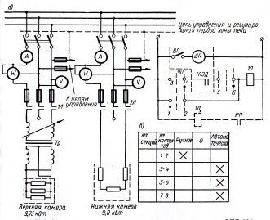
Рисунок 5 - Принципиальная электрическая схема печи типа ОКБ-194: а – электрическая схема; б – диаграмма работы универсального переключателя УП
После проверки электрической схемы соединений и получения разрешения и задания от руководителя занятия на термическую обработку исходного материала учащиеся закладывают в загрузочное устройство исходный материал (детали) и включают печь работу. Во время проведения опыта надо внимательно наблюдать за показаниями электроизмерительных и теплоизмерительных приборов (амперметром, вольтметром, ваттметром, вторичным прибором термопары) и фиксировать их показания через равные промежутки времени. Данные наблюдений и последующих расчетов занести в таблицу 1. При достижении предельной температуры (согласно заданию) и наличии регулятора будет осуществлено регулирование температуры. Необходимо проследить, как работает регулятор, и заметить время перерыва подачи электроэнергии. По окончании опыта определить расход электроэнергии и коэффициент мощности установки.
Потребление А электрической энергии определяется по показанию счетчика, а в том случае, когда он в схеме отсутствует, можно воспользоваться величинами мощности Р (по показанию ваттметра) и продолжительности t работы:

А = Pt. (1)

Коэффициент мощности установки:
cosφ = Р/($\sqrt{3}$ UI). (2)

Таблица 1 – Данные опытов
Наименование изделия | Режим термообработки |  | I, а | U,в | P,вт | A, вт·ч | cosφ
 | время | температура

Отчет по работе составляется по форме, указанной в приложении 1. В отчете необходимо привести паспортные данные машины аппаратов и измерительных приборов, кратко описать конструкцию электрической печи сопротивления, режим термообработки исходного материала, привести эскиз загрузочного устройства, расположения электронагревательных элементов, электрическую схему соединений приборов и аппаратов, которая использовалась при проведении опыта. Записать результаты наблюдений и расчетов. Описать способы регулирования температурных режимов в процессе термообработки. Ответить на контрольные вопросы.

Пример. Рассчитать нагревательный элемент, изготовленный из ленточного нихрома для шахтной печи, предназначенной для отжига стальных изделий Печь работает при температуре 800°С. Мощность Р печи 66 квт печь трехфазаная. Напряжение сети 380 в, размеры шахты: диаметр 800 мм, высота 1200 мм. Удельное сопротивление нихрома составляет ρ=1,2 ом·мм²/м. Отношение ширины ленты к ее толщине принимается т=10. Удельный вес нихрома γ= 82 н/дм³. Удельная поверхностная мощность Р_{уд} = 1,6 вт/см². Фазовая мощность Р_{ф} = Р : 3 = 66 : 3 = 22 квт.
Решение. Определяется толщина ленты:
$а=\sqrt[3]{\frac{ρР_{ф}×{10}^{5}}{Р_{уд}2m(m+1)U_{ф}^{2}}}=$ $\sqrt[3]{\frac{1,2×22×{10}^{5}}{1,6×2×10(10+1)×{220}^{2}} }$=$1,5$мм

Выбирается нихромовая лента размером 1,515 мм.
Сопротивление фазы
$r_{ф}=\frac{U_{ф}^{2}}{Р_{ф}}=\frac{{220}^{2}}{\left(22×{10}^{3}\right)}=2,2$ ом.
Длина (на фазу)
$L_{ф}=\frac{r_{ф}S}{ρ}=\frac{2.2×1.5×15}{1.2}=41,2$ м.
Вес (на фазу)
$G_{ф}=γSL_{ф}×{10}^{-3}=82×41,2×1,5×15×{10}^{-3}=76$ н.
6 Контрольные вопросы
6.1 Какая разница между электрическими печами сопротивления косвенного и прямого действия?
6.2 Какие материалы используются для нагревательных элементов в электрических печах?
6.3 Какие бывают разновидности печей сопротивлений и чем они отличаются друг от друга?

Содержание
- Цель работы | 3
- Порядок выполнения работы | 3
- Описание лабораторной установки | 3
- Краткие теоретические сведения | 4
- Методические указания | 4
- Контрольные вопросы | 6

1 ЦЕЛЬ РАБОТЫ
1.1 Ознакомиться с устройством электросварочного аппарата СТАН-0 и режимом его работы.
2 ПОРЯДОК ВЫПОЛНЕНИЯ РАБОТЫ
2.1 Записать технические (паспортные) данные машин, аппаратов и измерительных приборов.
2.2 Ознакомиться с устройством сварочного аппарата СТАН-0 и назначением отдельных его частей.
2.3 Для проведения опыта по получению данных внешней характеристики сварочного аппарата собрать электрическую схему, согласно рис. 1.
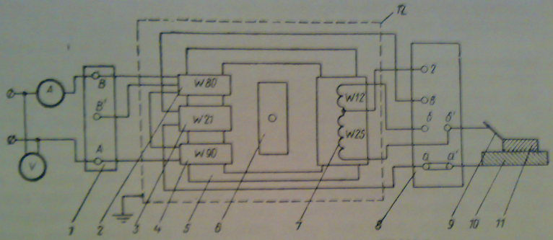
Рисунок 1 - Схема трансформатора СТАН-0.
2.4 Провести опыт для получения данных для построения внешней характеристики сварочного аппарата СТАН-0.
2.5 Составить отчет по выполненной работе.
3 ОПИСАНИЕ ЛАБОРАТОРНОЙ УСТАНОВКИ
Лабораторная установка состоит из сварочного аппарата СТАН-0, контрольно-измерительных приборов (амперметра, вольтметра, ваттметра), сварочной плиты, электрододержателя и свариваемой детали, а также нагрузочного сопротивления. В сварочный аппарат СТАН-0 входят сварочный трансформатор и регулятор (реактивная катушка, индуктивность которой можно изменять в некоторых пределах).

4 КРАТКИЕ ТАОРЕТИЧЕСКИЕ СВЕДЕНИЯ
При питании дуги переменным током катодные и анодные области в процессе работы периодически меняются местами. Процесс дуговой сварки практически состоит из трех основных операций: зажигания дуги, подачи электрода в зону дуги по мере плавления электрода и перемещение электрода вдоль свариваемого шва. Зажигание дуги производится путем прикосновения электрода к поверхности изделия (короткое замыкание) и отводом электрода на расстояние, при котором появляется дуга.
Дугу можно рассматривать как ионизированный столбик газа, по которому движутся электроны с одного электрода на другой. Дуга переменного тока по сравнению с дугой постоянного тока неустойчива, так как переменный ток в течение одной секунды (при частоте 50 гц) прерывается сто раз. Для поддержания устойчивости горения в зону дуги вводят вещества, дополнительно ионизирующие дуговой промежуток; для этого служит обмазка электродов. Для горения дуги необходимо на ее электродах поддерживать напряжение определенной величины. Это напряжение меняется в зависимости от материала электродов, силы тока в дуге и длины дуги.
Зависимость изменения напряжения от изменения тока на дуге называется вольтамперной внешней характеристикой. При ручной варке изменяются длина дуги и падение напряжения на дуге. Для получения качественного шва колебание тока в дуге должно быть минимальным, что обеспечивается мягко падающей внешней вольтамперной характеристикой сварочного агрегата. Примерный вид вольтамперной внешней характеристики приведен на рис. 2.
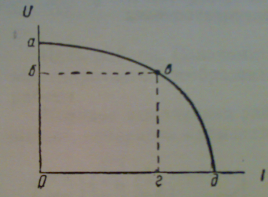
Рисунок 2 - Внешняя характеристика сварочного трансформатора.
5 МЕТОДИЧЕСКИЕ УКАЗАНИЯ
Необходимо записать технические данные машин, аппаратов и контрольно-измерительных приборов. При ознакомлении с устройством сварочного аппарата СТАН-0 следует обратить внимание на его конструкцию и расположение обмоток. Снять эскиз клеммных щитков и обозначения выводов.
На рис. 1 приведена электрическая схема трансформатора СТАН-0. Трансформатор имеет магнитопровод 5, имеющий три стержня и два ярма. На первом стержне находится первичная обмотка, состоящая из двух катушек 2 и 4, соединенных последовательно и имеющих выводы на клеммном щитке с пометками А и В. Одна из катушек имеет отпайку с выводом на клеммный щиток 1. Клемма обозначена индексом В' и имеет пометку – 10%. На стержне с первичной обмоткой находится катушка 3 основной рабочей вторичной обмотки с выводами а и в на клеммном щитке 8. На другом крайнем стержне дополнительной отпайкой с выводами б, б', г на щитке 8.
Реактивная катушка 7 включается последовательно в цепь рабочей катушки 3 и позволяет создавать три ступени значений вторичного тока. Переключение производится перемычкой на щитке 8, к которому подводят провода электродержателя 9 и от сварочной плиты 10. На этой плите укладывается свариваемая деталь 11.
Регулирование сварочного тока внутри каждой из ступеней осуществляется третьим стержнем 6 трансформатора, располагающегося между верхним и нижним ярмом магнитопровода. Стержень 6 выполняет роль магнитного шунта и имеет поперечное перемещение винтом с гайкой и приводной рукояткой. Трансформатор заключен в металлический кожух 12, имеющий винт для заземления.
Далее необходимо подобрать аппаратуру и контрольно-измерительные приборы, собрать электрическую схему и дать проверить ее руководителю занятия. После проверки и получения разрешения на включение включить сварочный аппарат на холостом ходу.
Опыт по снятию внешних характеристик сварочного аппарата СТАН-0 производится при трех ступенях переключения и четырех-пяти различных положениях шунта. Вначале сварочный аппарат подключается к клеммам А и В (см. рис.1), когда напряжение сети равно 220 в. Первая ступень переключения соответствует моменту, когда перемычка на клеммном щитке 8 будет установлена к зажимам а и б, при этом сварочный ток от 20 до 60 а.
Внутри ступени сварочный ток регулируется изменением индуктивности реактивной катушки (изменением положения магнитного шунта). Первое положение шунта должно быть симметрично сердечнику сварочного трансформатора. Ток нагрузки меняется от нуля до тока короткого замыкания I_{к.з.} за счет изменения нагрузочного сопротивления. Для первой точки ток нагрузки надо установить равным току короткого замыкания: I_{н}=I_{к.з.}; для второй - 0,8 от тока короткого замыкания , для третьей , четвертой и пятой точек соответственно 0,6; 0,4; 0,2 от тока короткого замыкания. Вторую ступень регулирования сварочного тока получают, поставив перемычку на клеммном щитке 8 между клеммами б и в, при этом сварочный ток можно получить от 40 до 105 а. Третью ступень регулирования сварочного тока получают, если перемычку на том же щитке поставить между клеммами в и г, при этом можно получить сварочный ток от 70 до 150 а. Для получения различных значений сварочного тока внутри

каждой ступени необходимо изменять положение магнитного шунта, перемещая рукоятку на одинаковое расстояние.
Показания приборов необходимо занести в таблицу 1. Используя данные таблицы, построить в осях напряжение и ток внешние характеристики сварочного аппарата.
Таблица 1 – Данные опытов
№  п.п. | Ступени регулирования
 | первая |  |  |  |  |  | вторая |  |  |  |  |  | третья
 | I, a | U, в | I, а | U, в | I, а | U, в | I, а | U, в | I, а | U, в | I, а | U, в | I, а | U, в | I, а | U, в | I, а | U, в
1
2
3
4
6 КОНТРОЛЬНЫЕ ВОПРОСЫ
6.1 Из каких частей состоит сварочный аппарат СТАН-0?
6.2 Каким способом достигается регулирование сварочного тока?
6.3 Что необходимо выполнить, если заведомо известно, что в сети пониженное напряжение?
6.4 Что называется внешней характеристикой сварочного трансформатора?
6.5 Для какой цели необходимо обмазывать специальным составом электроды?
6.6 Для чего служит магнитный шунт?

Содержание
- Цель работы | 3
- Порядок выполнения работы | 3
- Описание лабораторной установки | 3
- Краткие теоретические сведения | 4
- Методические указания | 5
- Контрольные вопросы | 6

1 ЦЕЛЬ РАБОТЫ

1.1 Ознакомиться с устройством и принципом действия сварочного преобразователя ПСО-300, а также режимом его работы.

2 ПОРЯДОК ВЫПОЛНЕНИЯ РАБОТЫ

2.1 Записать технические данные машин, аппаратов и измерительных приборов.
2.2 Ознакомиться с устройством и принципом работы сварочного преобразователя ПСО-300.
2.3 Собрать электрическую схему согласно рис. 1 для снятия внешней характеристики генератора.
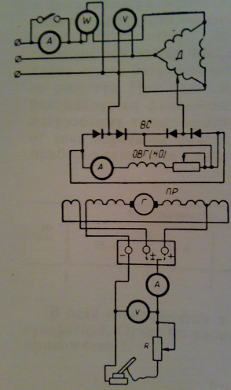
Рисунок 1 - Электрическая схема сварочной установки для проведения опыта: Д – двигатель привода генератора; Г – сварочный генератор; ВС – селеновый выпрямитель.

2.4 Провести опыт (снять внешнюю характеристику).
2.5 Составить отчет по выполненной работе.

3 ОПИСАНИЕ ЛАБОРАТОРНОЙ УСТАНОВКИ

Лабораторная установка состоит из сварочного преобразователя ПСО-300, вольтметра с пределами измерения 100 и 250 в, двух амперметров – одного с пределами измерения 50 а (переменного тока) и одного с пределами измерений до 150 а (постоянного тока), нагрузочного сопротивления и ваттметра.
Сварочный генератор (рис. 2) выполненный на базе обычного генератора с параллельным возбуждением имеет дополнительную последовательную обмотку, включенную в цепь якоря так, чтобы магнитный поток, образованный этой обмоткой, был направлен встречно основному магнитному потоку и изменялся в зависимости от тока нагрузки.
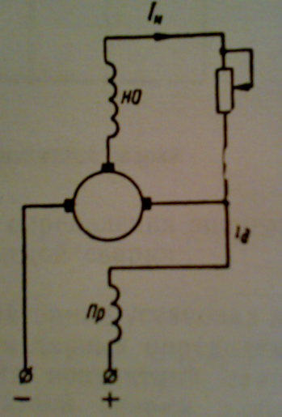
Рисунок 2 - Принципиальная схема сварочного генератора.
Чем больше сварочный ток, тем сильнее должно быть размагничивающее действие последовательной обмотки, тем меньше результирующий магнитный поток и напряжение генератора. Таким образом, у генератора получается падающая внешняя характеристика.
Сварочный генератор ПСО-300 приводится в движение асинхронным электродвигателем переменного тока.
4 КРАТКИЕ ТЕОРЕТИЧЕСКИЕ СВЕДЕНИЯ
При сварке на постоянном токе отрицательный полюс источника тока присоединяется к электроду, а положительный – к свариваемому металлу; такое соединение называется прямой полярностью. Если переменить знаки у электродов и у свариваемого изделия, то такое соединение будет называться обратной полярностью. Как правило, при сварке используется соединение прямой полярности и лишь когда свариваемый металл оказывается тоньше электрода (сварка листовой стали), то применяется соединение обратной полярности. Объясняется это тем, что на положительном электроде выделяется значительно большее количество тепла, чем на отрицательном.
Сварочный генератор должен иметь падающую внешнюю характеристику, чтобы обеспечить падение напряжения на его зажимах при возрастании сварочного тока; такой генератор выдерживает короткое замыкание. Процесс зажигания дуги начинается с того, что электродом касаются свариваемого предмета, т.е. производят короткое замыкание сварочной цепи, а в процессе сварки при плавлении электрода периодически расплавленные капли металла замыкают накоротко промежуток между электродом и свариваемой поверхностью. Сварочный ток регулируется изменением основного магнитного потока, что достигается с помощью реостата в цепи обмотки возбуждения. Пределы регулирования ток возможны от 100 до 300 а.
Генератор преобразователя имеет два диапазона регулирования тока: один диапазон, при котором полностью включена последовательная размагничивающая обмотка (так называемые «малые токи») и другой диапазон, когда включена лишь часть последовательной обмотки («большие токи»).

5 методические указания

Необходимо записать технические (паспортные) данные машин, аппаратов и электроизмерительных приборов. Необходимо ознакомиться с устройством сварочного преобразователя, измерить сопротивление его обмоток и таким образом определить их принадлежность. Следует снять эскиз клеммного щитка и определить, к каким клеммам необходимо присоединить электрод и свариваемое изделие. Рекомендуется ознакомиться с проспектом завода-изготовителя, инструкциями по монтажу и эксплуатации преобразователя ПСО-300.
Сборка схемы для проведения опыта проводится согласно рис. 1. Далее надо подготовить к пуску электродвигатель привода генератора, не забыть вывести регулировочный реостат в цепи возбуждения сварочного генератора. Собранную схему до включения необходимо дать проверить руководителю занятия. После проверки и получения разрешения на включение, пустить в ход сварочный преобразователь на холостом ходу; при этом не забыть проверить, соответствует ли направление вращения генератора направлению, указанному стрелкой.
До включения преобразователя в работу необходимо также проверить заземление корпуса генератора; произвести внешний осмотр генератора и электродвигателя привода генератора.
Опыт проводится в следующей последовательности. Пускается в ход электродвигатель привода генератора, полностью вводится сопротивление в цепь обмотки возбуждения генератора, фиксируются показания электроизмерительных приборов и их значения заносятся в таблицу 1. Затем полностью выводится сопротивление в цепи обмотки возбуждения генератора; снова фиксируются показания электроизмерительных приборов и заносятся в ту же таблицу. При промежуточных положениях рукоятки регулировочного реостата показания приборов также снимаются. В процессе проведения опыта нагрузочный ток изменяется при помощи нагрузочного

реостата. При каждом значении тока возбуждения генератора рекомендуется фиксировать показания при следующих значениях нагрузочных токов: короткое замыкание, а затем 0,8; 0,6; 0,4 и 0,2 от тока короткого замыкания. Показания электроизмерительных приборов заносятся в таблицу 1.
Таблица 1 – Данные опытов
№ п.п. | Электродвигатель |  |  | Генератор
 | U, в | I, а | I_{н}, а | I_{в}, а | U, в | P, вт

В осях «напряжение» и «ток» строится внешняя характеристика генератора.

6 КОНТРОЛЬНЫЕ ВОПРОСЫ

6.1 Как устроен сварочный генератор ПСО-300?
6.2 Для какой цели в генераторе необходимо иметь размагничивающую обмотку?
6.3 Почему внешняя характеристика генератора должна быть падающей?
Содержание
- Цель работы | 3
- Порядок выполнения работы | 3
- Описание лабораторной установки | 3
- Краткие теоретические сведения | 3
- Методические указания | 7

1 ЦЕЛЬ РАБОТЫ

1.1 Ознакомиться с устройством установки для контактной сварки и режимом ее работы.

2 ПОРЯДОК ВЫПОЛНЕНИЯ РАБОТЫ

2.1 Ознакомиться с устройством аппарата для стыковой сварки и назначением его частей; записать технические (паспортные) данные аппарата контактной сварки, измерительных и контрольных приборов.
2.2 Собрать электрическую схему аппарата контактной сварки согласно рис. 1.
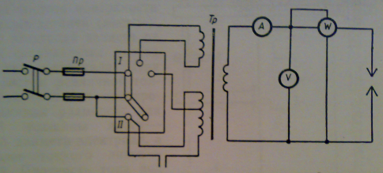
Рисунок 1 - Схема для проведения опыта контактной сварки.
2.3. Провести опыт для получения данных определения энергетических показателей работы аппарата контактной сварки.
2.4 Составить отчет о проделанной работе.

3 ОПИАНИЕ ЛАБОРАТОРНОЙ УСТАНОВКИ

Лабораторная установка для ознакомления и проведения опыта получения данных определения энергетических показателей работы аппарата контактной сварки может быть оборудована аппаратом контактной сварки любого типа (стыковым, точечным и др.). Ознакомление с устройством и принципом действия аппаратов рекомендуется проводить с использованием наглядных пособий в виде плакатов, электрических схем управления, каталогов, справочников и других материалов необходимо иметь набор свариваемых деталей разных размеров и различных материалов. Лабораторный стол должен быть оборудован электроизмерительными приборами (амперметром, вольтметром, ваттметром).

4 краткие теоретические сведения

Контактная сварка может быть выполнена по различным схемам. При стыковой сварке (рис.2) (детали соединяются между собой встык) свариваемые детали зажимаются в тиски машины с определенным вылетом L.
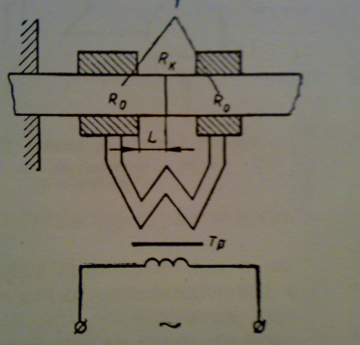
Рисунок 2 - Схема контактной стыковой сварки: 1 – свариваемые детали

Электрические сопротивления R₀ обеих деталей равны между собой, так как только при этом условии их нагрев будет одинаковым. Необходимо, чтобы электрическое сопротивление контакта R_{к} было больше 2R₀.
При стыковой сварке через свариваемые детали пропускается электрический ток, и за счет контактного сопротивления в месте стыка достигает сварочного жара, детали сжимаются, и осуществляется сварка. По окончании процесса сварки электрический ток выключается и давление (сжатие) снимается. Такой тип сварки называется стыковой сваркой сопротивлением. Сварка производится при плотности тока 50-100 а/мм², удельной мощности 10-15 ква/см² и температуре 1000-1200 °С. Схема сварки осуществляется по этапам: контакт – ток – давление без тока.
Стыковая сварка может производиться оплавлением. При этом способе нагрев деталей осуществляется в несколько приемов. Вначале производится предварительный подогрев – детали сжимаются, и через них пропускается электрический ток; в результате место стыка разогревается до температуры 600-800°С. После предварительного нагрева наступает этап оплавления. При этом давление деталей снижается, вследствие чего увеличивается сопротивление контакта. Уменьшение давления приводит к уменьшению площади соприкосновения свариваемых торцов деталей. Электрический ток нагревает детали до температуры, при которой наступает плавление металла. Наконец, последний этап, когда небольшим усилием осадки детали окончательно свариваются. Технологическая схема стыковой сварки оплавлением производится по этапам: прерывистый контакт–давление (осадка).
Машины стыковой сварки могут использоваться как для сварки сопротивлением, так и для сварки оплавлением. На рис. 3 приводится схема машины стыковой сварки.
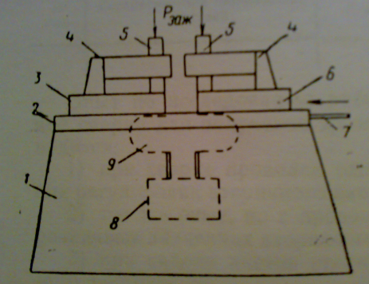
Рисунок 3 - Схема машины стыковой сварки: 1 – станина; 2 – направляющие; 3 – неподвижная плита; 4 – упоры; 5 – зажимное устройство; 6 – подвижная плита; 7 – подающее устройство; 8 – трансформатор; 9 – гибкий токопровод.

При точечной сварке детали соединяются между собой внахлестку (рис.4).
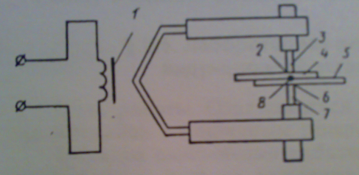
Рисунок 4 - Схема точечной сварки: 1 – трансформатор; 2 и 6 – контакты; 3 – верхнее плечо; 4 и 5 – свариваемые листы; 8 – точка сварки.

Ток от сварочного трансформатора поступает к свариваемым деталям (чаще всего листам), встречая на своем пути так называемое переходное сопротивление, разогревает в месте контакта деталь и, нажимая на контакт, производит сварку. Давление в месте сварки осуществляется специальным устройством от педали или с помощью приводного механизма. Точечная сварка производится по схеме: контакт – ток – давление. На рис. 5 приводится схема машины точечной сварки.
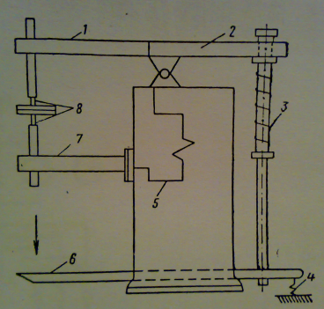
Рисунок 5 - Схема машины точечной сварки: 1 – верхнее плечо; 2, 3, 4 и 6 – рычажный механизм; 5 – сварочный трансформатор; 7 – нижнее плечо; 8 – электрододержатель.

На качество точечной сварки влияет чистота поверхности свариваемых деталей (листов). Диаметр электрода зависит от толщины свариваемых листов и качества материала. При сварке листов различной толщины устанавливают электроды различных размеров: для большей толщины листа – меньший диаметр электрода, а для более тонкого листа – больший. Плотность тока под электродами для различных материалов разная, но в среднем для стали может быть принята равной 80-90 а/мм². Напряжение на электродах зависит от толщины свариваемого металла и принимается от 1 до 4 в.
Роликовая сварка (рис.6) представляет собой процесс соединения металлических деталей непрерывным или прерывистым швом за счет пропускания через свариваемые детали электрического тока, подводимого посредством вращающихся роликов.
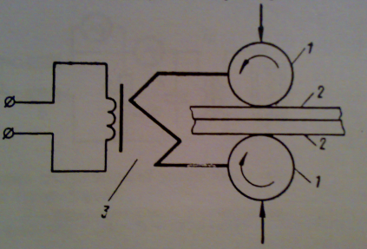
Рисунок 6 - Схема роликовой сварки: 1 – ролики; 2 – свариваемые листы;
3 – трансформатор.

Один из роликов (нижний) вращается за счет трения, а другой является приводным. Роликовая сварка аналогична точечной и применяется в тех случаях, когда необходимо обеспечить герметичность шва.
Технологическая схема роликовой сварки представляется в виде: давление – ток – нет тока – ток. Эта схема осуществляется с участием прерывателя электрического тока при непрерывном давлении и прокатывании роликов. Возможна и другая схема роликовой сварки, при которой ролики периодически останавливаются, и в этот момент включается ток. Для длинных швов применяется схема роликовой сварки, когда ролики непрерывно вращаются при постоянном действии тока.
На качество сварки оказывает влияние чистота поверхности свариваемых деталей, величина перекрытия точек, удельная мощность и давление.
5 методические указания
При ознакомлении с устройством сварочного аппарата контактной сварки необходимо выяснить назначение отдельных его частей, снять кинематическую и электрическую схемы аппарата, записать технические (паспортные) денные. Провести измерения сопротивлений первичной и вторичной обмоток трансформатора. Ознакомиться с каталожными данными и данными завода-изготовителя сварочного аппарата.
Электрическая схема сварочной установки контактной сварки для проведения опыта представлена на рис. 1. Необходимо подобрать электроизмерительные приборы, соединить их по указанной схеме и дать проверить схему руководителю занятия. После получения разрешения включить сварочный аппарат в работу на холостом ходу. Произвести замеры показаний амперметра, вольтметра, ваттметра и записать показания в таблицу 1.

Таблица 1 - Данные опытов
№ п.п. | Характеристика свариваемых деталей | I, а | U, в | P, вт | Примечания

Опыт по исследованию работы сварочной установки контактной сварки для получения данных энергетических показателей проводится:
1) при сварке проволок одного диаметра на различных ступенях регулировки вторичного напряжения;
2) тот же опыт, но с проволокой большего размера, также при различных значениях вторичного напряжения;
3) при сварке листов стали при различных значениях вторичного напряжения.
Данные наблюдения заносятся в таблицу 1.
Необходимо привести краткое описание конструкции сварочного аппарата и его кинематической схемы. Указать назначение отдельных его частей. Привести электрическую схему. Заполнить таблицу и сделать выводы по работе.

